Trabajo practico N2 Laboratorio de Informática

Nombre y apellido: CALIVAR JOAQUIN

PROFE: ANDREA GOMEZ

Curso: “1ª”

Año: 2023


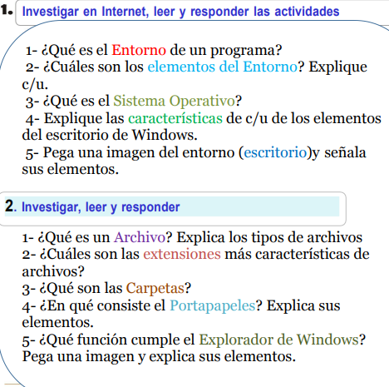

Respuestas

1: es un programa o conjunto de programas que engloban todas las tareas necesarias para el desarrollo de un programa o aplicación.

2: Edición del programa: el programador debe convertir el algoritmo que haya diseñado en instrucciones escritas en un lenguaje de programación específico.
Compilación y enlazado: El primer paso se llama compilación y como antes se decía es el que traduce el código fuente escrito en un lenguaje de programación a un código de bajo nivel. El enlazado es un programa que toma los objetos generados en los primeros pasos del proceso de compilación
Ejecución: Ejecutar es la acción de iniciar la carga de un programa o de cualquier archivo ejecutable.
Depuración: La depuración es el proceso de encontrar y solucionar errores en el código fuente de cualquier software. 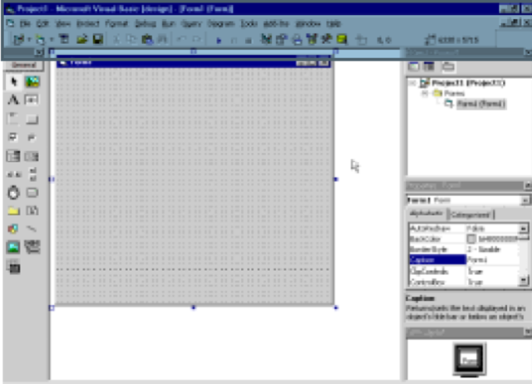

3: Conjunto de órdenes y programas que controlan los procesos básicos de una computadora y permiten el funcionamiento de otros programas 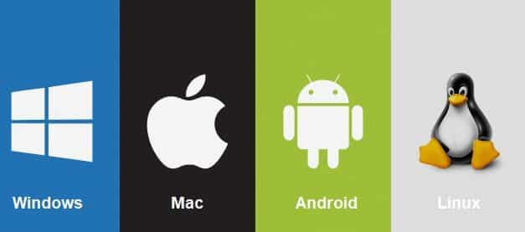

4: Área de trabajo. El área en pantalla donde los usuarios pueden realizar su trabajo, así como almacenar programas, documentos y sus accesos directos. ...
Botón Iniciar. ...
Inicio rápido. ...
Barra. ...
Bandas de escritorio. ...
Área de notificación.
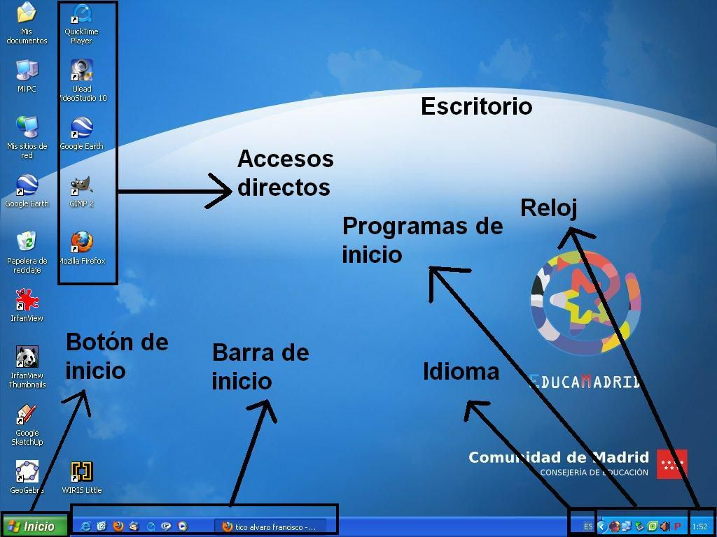
5: 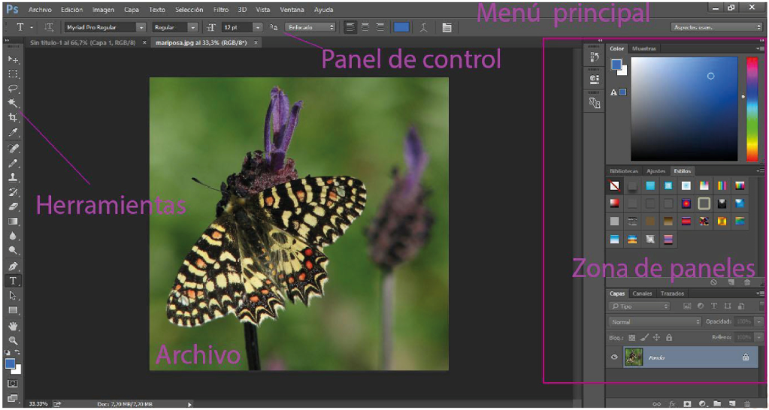

2: respuestas

1: Un archivo es identificado por un nombre y la descripción de la carpeta o directorio que lo contiene. A los archivos informáticos se les llama así porque son los equivalentes digitales de los archivos escritos en expedientes, tarjetas, libretas, papel o microfichas del entorno de oficina tradicional.
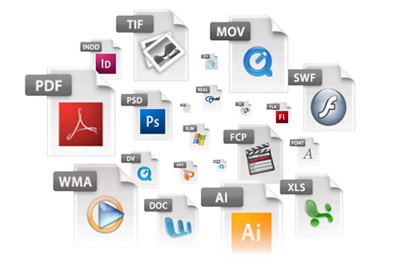

2: Una extensión de archivo es el sufijo del nombre de un archivo informático.
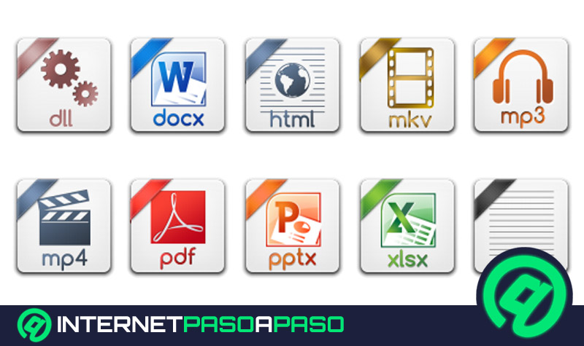

3: Es una recopilación de datos que un usuario puede recuperar, cambiar, eliminar, guardar, imprimir o enviar por correo electrónico.

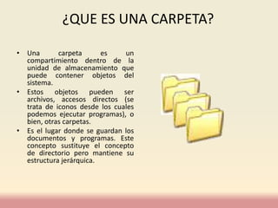

4: E l Office portapapeles almacena texto y gráficos que copia o corta desde cualquier lugar y le permite pegar los elementos almacenados en cualquier otro archivo Office archivo

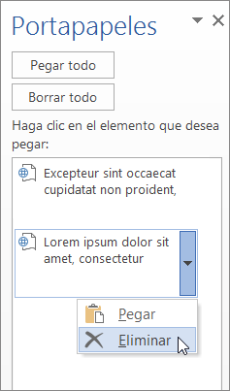

5: . El explorador de Windows es una herramienta de gestión de archivos que te permite crear, cambiar de nombre y eliminar carpetas, así como copiar, imprimir, mover, eliminar, gestionar y cambiar el nombre de archivos.
